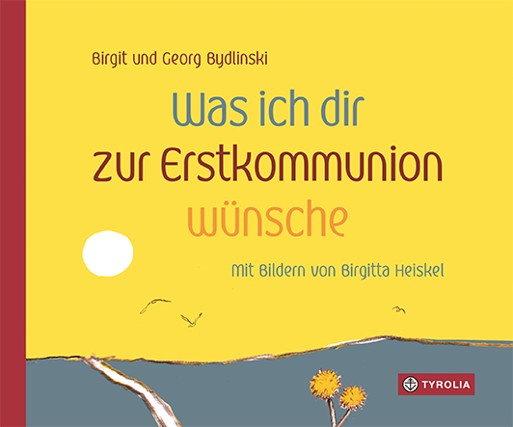
Birgit und Georg Bydlinski /
Birgitta Heiskel
Was ich dir zur Erstkommunion wünsche

44 Seiten, durchg. farbig illustriert,
18 x 15 cm, gebunden
ISBN 978-3-7022-3728-8
Tyrolia-Verlag, Innsbruck–Wien 2020
€ 9,95

Ich schenk dir einen Wunsch …

Einmal ganz ehrlich: Was kann man Schöneres schenken als Wünsche!? Wünsche für Freude im Leben, für besondere Freundschaften und Begegnungen, für ein glückliches, friedliches Zusammensein – bestes Rüstzeug und wichtiger Proviant für den zukünftigen Lebensweg.
Mit diesem wundervollen Wünschebuch zur Erstkommunion werden Kinder optimal ausgestattet für all die Schritte und Pfade, die nun auf sie warten.
Die beiden Religionspädagogen Georg und Birgit Bydlinski haben dazu Gedichte, Bibelstellen und kleine Sprüche zusammengesammelt, die Mut machen, Zuversicht und Stärke geben, sowohl für die strahlenden wie auch für die dunklen Momente des Lebens – grob in sechs Bereiche gegliedert: Freude, Familie, Alltag, Freundschaft, Versöhnung und Brot teilen.
Birgitta Heiskels fröhlich-frische Illustrationen tragen diesen Lebensmut mit, animieren richtiggehend dazu, hinauszugehen in die Welt, neugierig zu sein auf alles, was da ist und kommt.

Ein ganz wunderbares Geschenk für einen ganz besonderen Tag

Die AutorInnen und die Illustratorin
Birgit Bydlinski, geb. 1955, Dr. Theol. (Dissertation über Kinderbibeln), unterrichtete Religion an AHS und Volksschulen. Gemeinsam mit ihrem Mann verfasste sie mehrere Bücher, darunter eine Kinderbibel.
Georg Bydlinski, geb. 1956 in Graz, studierte Anglistik und Religionspädagogik an der Universität Wien. Seit 1982 ist er freier Schriftsteller. Er hat über 80 Bücher veröffentlicht und zahlreiche Auszeichnungen erhalten.
Birgitta Heiskel, geboren 1962 in Frankfurt/Main. Studierte an der Hochschule für Bildende Künste in Braunschweig und ist seit 1990 als freischaffende Illustratorin hauptsächlich für Buch- und Zeitschriftenverlage in Wien tätig. Für ihre Kinderbuchillustrationen wurde sie bereits mehrfach ausgezeichnet (u. a. mit dem Österreichischen Kinder- und Jugendbuchpreis).

